**Homilie – Tweede zondag van de Advent – jaar C 08.12.2024** *Baruch 5, 1-9 / Psalm 126 / Filippenzen 1, 3-6.8-11 / Lucas 3, 1-6*

*‘Toen gebeurde het’*, schrijft Lucas, *‘dat het woord van God kwam over Johannes, zoon van Zacharias’*. Met de nauwkeurigheid van een echte geschiedschrijver plaatst de evangelist dit feit in het politieke machtskader van zijn tijd. Alle hoogwaardigheidsbekleders die enige betekenis hebben worden opgesomd: keizer Tiberius, de landvoogd Pontius Pilatus, de gouverneurs van Galilea, Iturea, Trachonitis en Abilene, de hogepriesters in Jeruzalem, ze worden alle met name genoemd. Zij bepalen de geschiedenis van Israël en van de toenmalige wereld rond de Middellandse Zee. Zij beslissen over recht en onrecht, over orde en veiligheid. Zij hebben het leven van duizenden mensen in handen. Toch ontvangen niet zij het woord van God, maar wel Johannes, een ascetisch levend man ergens in de woestijn van Judea. Die man wordt bewogen door dat goddelijk woord en begint te prediken en te dopen aan de oevers van de Jordaan.

Waarom hecht de evangelist Lucas zoveel belang aan deze historische context en wat betekent dat voor ons?

Allereerst schrijft hij zijn gelovige overtuiging uit. Binnen de jonge kerkgemeenschap waarvan hij deel uitmaakt, groeit na de verrijzenis van Jezus het besef dat met Jezus van Nazareth iets onvoorstelbaar nieuws is aangebroken. Die Jezus is geen toevallige voorbijganger op aarde, maar Iemand die met zijn komst het bestaan van de mens en de tijd die Hem omgeeft van aanschijn verandert. De voorlopigheid en het voorbijgaand karakter van alles wat in het hier en nu gebeurt, wordt in die Jezus verbonden met de eeuwigheid, met God zelf. Tegelijk maakt Jezus een begin met de droom van een voltooide wereld, waarin alle mensen tot hun recht komen, en de liefde van zijn Vader in heel haar rijkdom gestalte krijgt. De afstand tussen hemel en aarde wordt door Hem overbrugd, omdat Hij als Eerste en Enige tot beiden behoort.

Die omwenteling in de geschiedenis wil Lucas vastleggen in de tijd. Hij begrijpt dat het hier om een keerpunt gaat waarbij de oude beloften aan het Joodse volk hun vervulling vinden. We hoorden zulke belofte in de lezing uit de profeet Baruch, die secretaris was van de profeet Jeremia: de stad Jeruzalem moet niet langer rouwen, maar haar feestkleed aantrekken, want God brengt haar kinderen weer samen en voert hen terug naar de stad. En Jeruzalem krijgt nieuwe eretitels: *‘Vrede door gerechtigheid’* en *‘Glorie door vroomheid’*.

Ook in de antwoordpsalm van daarjuist, die behoort tot de collectie bedevaartliederen, denken de pelgrims terug aan de tijd dat de ballingen konden weerkeren naar Jeruzalem, want de Heer had het hen beloofd. *‘Geweldig was het wat de Heer ons deed’*, zongen de pelgrims en wij zegden het mee: *‘Geweldig was het wat de Heer ons deed, daarom zijn we zo blij!;*

Ook Lucas tekende met zijn evangelie het weidse firmament van Gods grootheid en hij plaatst daarin Johannes de Doper als voorloper van Jezus. Hij plaatst hem bewust in de rij van de grote profeten en vermeldt uitdrukkelijk dat zijn oproep tot bekering haar wortels vindt in het woord dat God zelf tot hem gesproken had en dat hem persoonlijk geraakt heeft. Meer dan wie ook in het Joodse land voelt Johannes aan dat de tijd van wachten voorbij is. Hij kent de politieke, sociale en religieuze gegevenheid van zijn tijd, maar daar doorheen ziet hij tekenen die verwijzen naar een andere kracht die in de geschiedenis werkzaam is. De Messias zal niet lang meer op zich laten wachten. *‘Heel de mensheid zal Gods redding zien’*, waren de slotwoorden van ons evangelie.

En daarom moet er haast gemaakt worden met de voorbereiding. De weg dient voorbereid: *elk dal gevuld, elke berg of heuvel geslecht, de kronkelpaden moeten recht, de ruwe wegen effen worden.* Alleen zo kan de Messias bij zijn volk op bezoek komen.

Is dat ook niet de betekenis van de Advent? Dat Jezus komt is een belofte die we met ons meedragen. Of wij Hem toelaten, hangt helemaal van ons af. De bekering waartoe de Doper oproept is niets anders dan onze persoonlijke geschiedenis in te passen in Gods geschiedenis. Het is in alle eenvoud bekennen dat we soms zelf de weg versperren of dalen van onverschilligheid graven, zodat Gods genade niet bij ons binnen kan. Advent is vertrouwen op Gods barmhartigheid, een barmhartigheid die ons in staat stelt vergiffenis te vragen en anderen vergiffenis te schenken. Het is openstaan voor Gods liefde.

Volgende week ontmoeten we Johannes de Doper opnieuw. Mag hij de komende dagen onze gids zijn, de stem die roept om de weg van de Heer klaar te maken. Als uitnodiging daartoe hebben wij daarstraks de tweede kaars van onze adventskrans ontstoken.

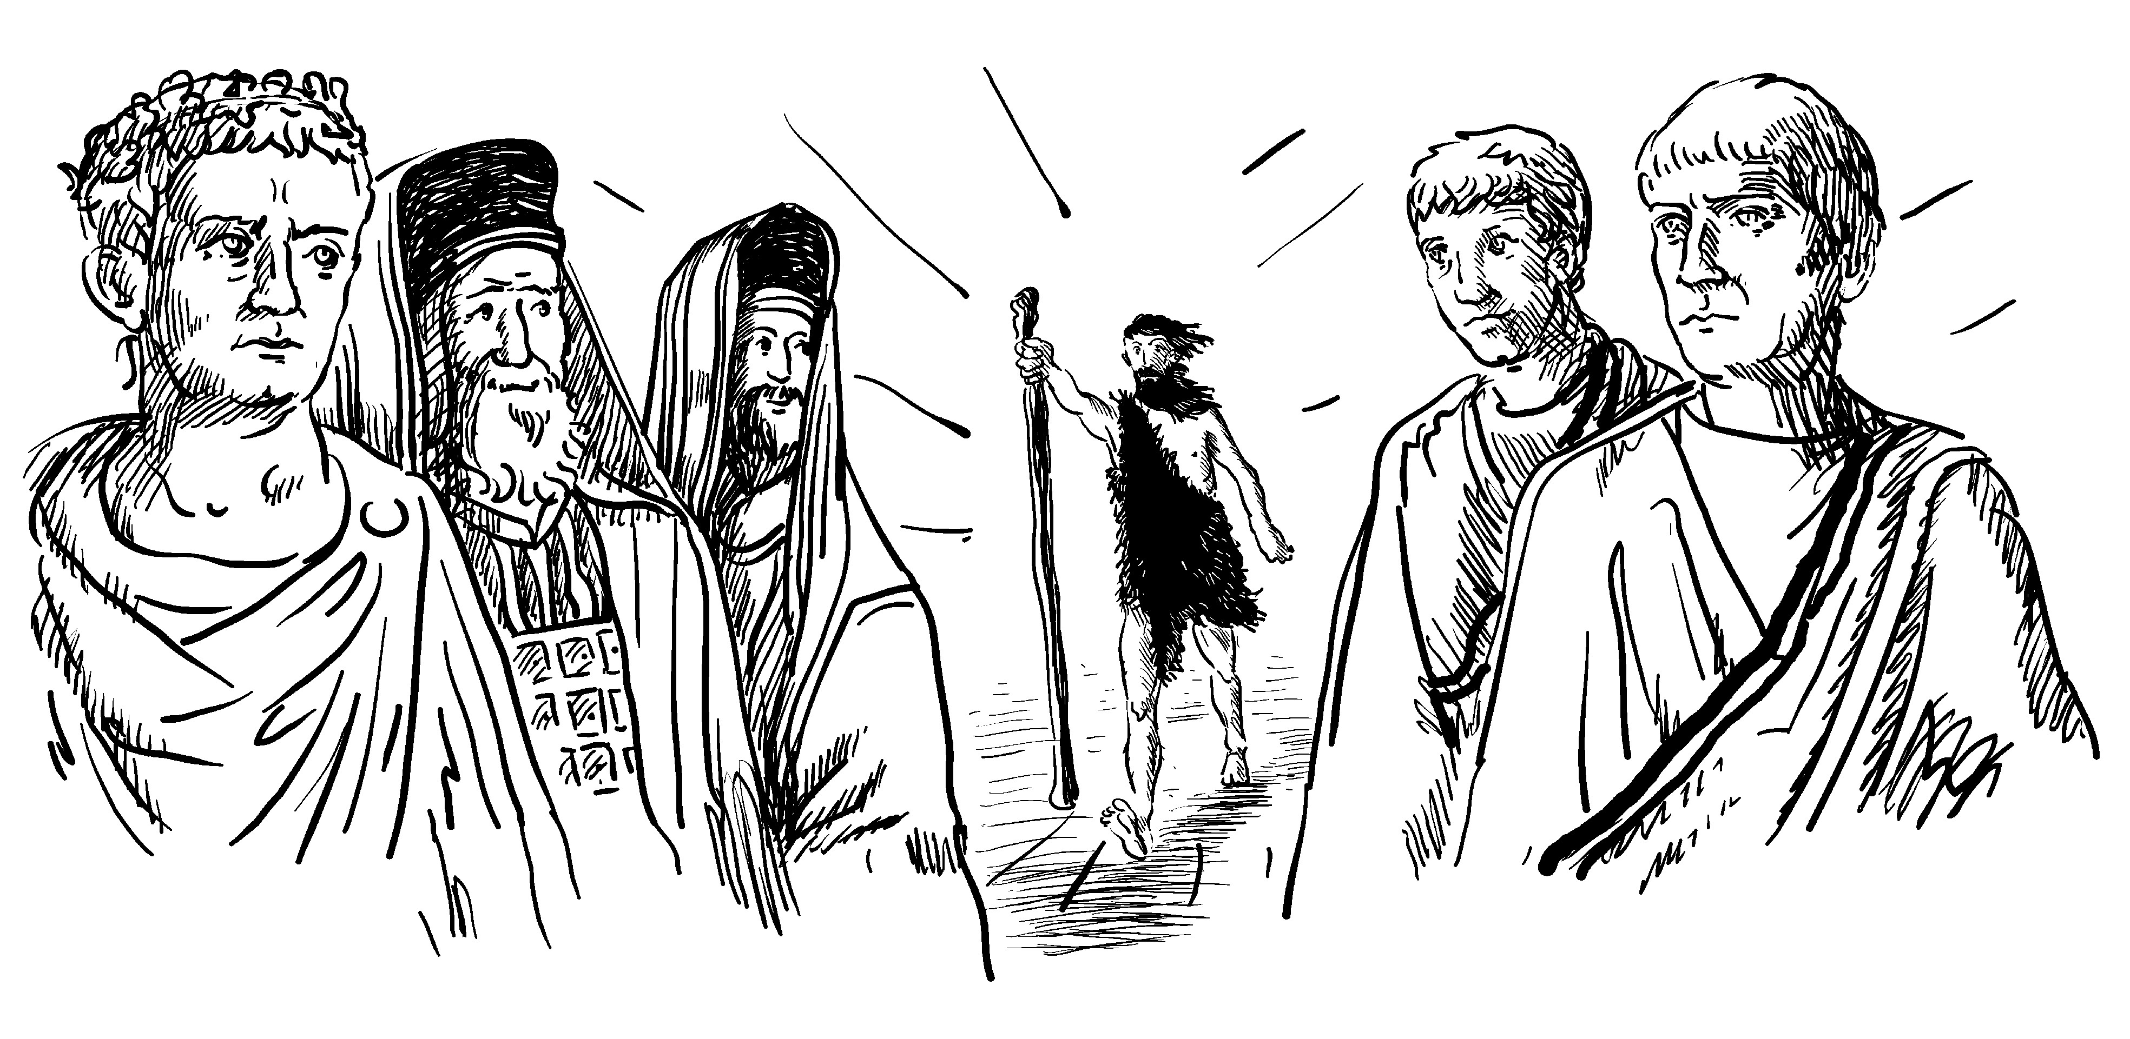

*‘De historicus Lucas plaatst Johannes in de wereldgeschiedenis’, M. H. Olbertz*

*Jan Verheyen – Lier.*

*2de Adventszondag C – 08.12.2024*